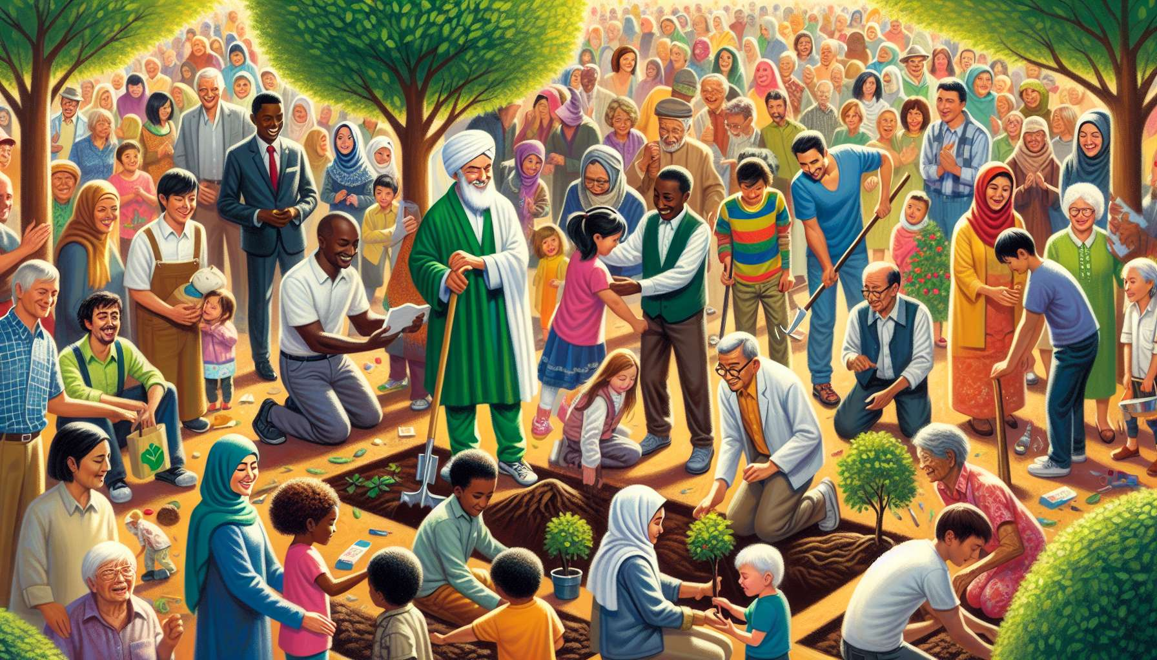

El Ikigai y el compromiso comunitario están íntimamente ligados, ya que permiten darle sentido a la vida contribuyendo al bienestar colectivo. Encontrar tu Ikigai en el compromiso comunitario significa poner tus talentos, pasión y valores al servicio de los demás y de la sociedad. Es sentir una profunda satisfacción trabajando para una causa que nos supera e inspira.  
  
El compromiso comunitario puede adoptar múltiples formas, dependiendo de las necesidades locales y las aspiraciones de cada uno. Puede ser voluntariado en una organización benéfica, ayudar a los vecinos, activismo para defender una causa medioambiental o social, o incluso emprendimiento con impacto positivo. Lo esencial es encontrar un compromiso que resuene con nuestros valores y habilidades, y que nos permita contribuir de manera significativa a nuestro ecosistema.  
  
Por ejemplo, un apasionado de la cocina que decide participar en una asociación de ayuda alimentaria para los más necesitados, organizando talleres de cocina contra el desperdicio y preparando comidas solidarias. O una estudiante de informática que pone sus habilidades al servicio de una ONG desarrollando de manera gratuita una aplicación móvil para facilitar la conexión entre los voluntarios y los beneficiarios.  
  
El compromiso comunitario alineado con nuestro Ikigai nos brinda muchos beneficios, tanto a nivel personal como colectivo. A nivel personal, refuerza nuestro sentido de propósito y confianza en nosotros mismos, permitiéndonos aplicar nuestras habilidades y desarrollar nuevas capacidades. Nos ayuda a salir de nuestra zona de confort, a ampliar nuestra red y a cultivar relaciones significativas. También nos aporta una gran satisfacción emocional al permitirnos contribuir concretamente al bienestar de los demás y ver el impacto positivo de nuestras acciones.  
  
A nivel colectivo, el compromiso comunitario fortalece el tejido social y la resiliencia local. Crea lazos de solidaridad, ayuda mutua y confianza entre individuos y organizaciones. Permite responder de manera creativa y colaborativa a los desafíos sociales, económicos y medioambientales del territorio. Genera externalidades positivas, inspirando a otras personas a comprometerse y creando un círculo virtuoso de participación ciudadana.  
  
Cultivar su Ikigai en el compromiso comunitario requiere intención, empatía y perseverancia. Es tomar el tiempo de entender las necesidades y aspiraciones de su comunidad, dialogando con los actores locales e interesándose por las iniciativas existentes. También implica ser creativo y audaz para idear nuevas soluciones y movilizar energías en torno a un proyecto común. Finalmente, significa saber perseverar frente a las dificultades y resistencias, manteniendo en mente la visión a largo plazo y celebrando cada pequeña victoria.  
  
Encontrar su Ikigai en el compromiso comunitario también implica saber articular este compromiso con otras esferas de la vida, personal y profesional. Es importante mantener un equilibrio y coherencia entre estos diferentes dominios, sin ponerlos en competencia o en oposición. También implica saber capitalizar las habilidades y recursos desarrollados en el marco de su compromiso para alimentar sus otros proyectos, y viceversa. Por ejemplo, un diseñador gráfico que pone sus habilidades al servicio de una asociación cultural para crear materiales de comunicación atractivos, y que a cambio gana en creatividad y red para desarrollar su actividad profesional.  
  
El Ikigai en el compromiso comunitario es un potente motor de transformación social, que se alimenta de la sinergia entre el desarrollo personal y el bienestar colectivo. Nos invita a convertirnos en agentes de cambio, apoyándonos en nuestras fortalezas y aspiraciones para construir un mundo más justo, solidario y sostenible. Al cultivar nuestro Ikigai en el compromiso, le damos sentido a nuestra existencia y participamos en la escritura de una historia común, rica en diversidad y humanidad.  
  
Imaginen una sociedad en la que cada uno cultivaría su Ikigai en el compromiso comunitario: ciudadanos satisfechos e involucrados, territorios animados y resilientes, una humanidad responsable y solidaria. Ese es el poder transformador del Ikigai en el compromiso, un arte de vivir esencial para enfrentar los desafíos de nuestro tiempo y construir juntos un futuro deseable.  
  
Puntos a recordar:  
  
- El Ikigai y el compromiso comunitario están estrechamente ligados, permitiendo darle sentido a la vida al contribuir al bienestar colectivo.  
- Encontrar su Ikigai en el compromiso comunitario significa poner sus talentos, pasiones y valores al servicio de los demás y de la sociedad.  
- El compromiso comunitario puede adoptar muchas formas según las necesidades locales y las aspiraciones individuales.  
- Lo esencial es encontrar un compromiso que resuene con nuestros valores y habilidades, que nos permite contribuir significativamente a nuestro ecosistema.  
- El compromiso comunitario alineado con nuestro Ikigai brinda numerosos beneficios personales (sentimiento de utilidad, confianza en sí mismo, satisfacción emocional) y colectivos (refuerzo del tejido social y la resiliencia local).  
- Cultivar su Ikigai en el compromiso requiere intención, empatía y perseverancia.  
- Es importante articular este compromiso con otras esferas de la vida (personal y profesional) para mantener el equilibrio y la coherencia.  
- El Ikigai en el compromiso comunitario es un potente motor de transformación social que combina el desarrollo personal y el bienestar colectivo.  
- Una sociedad en la que cada uno cultivara su Ikigai en el compromiso estaría compuesta de ciudadanos satisfechos e involucrados, territorios animados y resilientes, y una humanidad responsable y solidaria.